SİNOP’TA KURULMASI TASARLANAN
NÜKLEER SANTRAL VE ÇEVREYE OLASI ETKİLERİ

Celil YAVUZ M. Kemal BALKİ
ceyavuz@omu.edu.tr mkbalki@omu.edu.tr

Özet
Bu bildiride, Türkiye’nin en kuzeyinde bulunan Sinop İnceburun yerleşkesine yapılması planlanan nükleer santralin yakın çevresine ve ilde yaşayanlara yapacağı olumsuz etkilerden söz edilmiştir.
Anahtar sözcükler: Nükleer enerji, çevresel etki, termik santral, Çernobil, Sarıkum gölü.

Abstract
In this paper, negative effects on the environment and people who live in the Sinop which will be created in the future by the Nuclear power station which has been thought to be established in İnceburun in Sinop which is situated in the northest part of Turkey are mentioned .
Key words: Nuclear power station, environmental impact, thermal power plant, Chernobyl, Sarıkum lake.

- Giriş
İnsanların ihtiyaçlarının karşılanmasında ve gelişmesinin sağlıklı olarak sürdürülmesinde gerekli olan enerji, özellikle sanayi, konut ve ulaştırma gibi sektörlerde kullanılmaktadır. Ancak enerji, yaşantımızdaki vazgeçilmez yararlarının yanı sıra üretim, çevrim, taşınım ve tüketim esnasında büyük oranda çevre kirlenmesine de yol açmaktadır (1).

Enerji, özellikle elektrik enerjisi, gelişmekte olan ülkelerde ekonomik kalkınma ve sosyal iyileştirme için temel oluşturmaktadır. Bu nedenle, enerji arz güvenliğinin kesintisiz sağlanması amacıyla gelişen enerji politikalarının, sürdürülebilir gelişmenin ekonomik, sosyal ve çevresel boyutları arasında dengeyi sağlaması gerekmektedir. Enerji kaynaklarının çeşitlendirilmesi, tek bir kaynağa ve tek bir ülkeye bağlı kalınmaması en akılcı yol olarak karşımıza çıkmaktadır. Bu bağlamda nükleer enerji, dünyada 31 ülke tarafından kullanılarak enerji yelpazesindeki yerini almıştır (2).
Nükleer yakıtların geri dönüşümü gibi içsel faktörler, yüksek enerji yoğunluğu ve sera gazının düşük olması nükleer enerjinin güçlü yönleri olarak sayılırken, gelecek nesilde hem radyoaktif çöplerin yönetimi ve emniyet gibi toplumsal konular hem de nükleerdeki artış ve onun yapılarındaki yüksek maliyet gibi rollerdeki bazı zayıflıklar göz ardı edilmemelidir (3).

Dünyadaki elektrik arzının %17’sini karşılayan nükleer enerji, global iklimi tehdit eden kirli gazları hemen hemen hiç içermemektedir. Çevreye SO₂, NO_{x}, CO₂, CH₄ ve yakıt atomlarından mevcut olan radyoizotoplar gibi kirleticileri yayması ile bilinen diğer elektrik üretim yöntemleri ile nükleer güç karşılaştırıldığında, nükleer gücün bu etkiler açısından iyi olduğu söylenebilir (4).

Nükleer santraller ile elektrik üreten bazı ülkelerde meydana gelen kazalardan dolayı verilen kayıp ve daha sonra ortaya çıkan sağlık sorunları, böyle elektrik üretim yöntemi esnasında güvenlik önlemlerinin maksimum düzeyde alınmasını gerektirmiştir. Bu şekilde elektrik üretimi esnasında ortaya çıkan yüksek ısı ve radyasyon gerekli önlemler alınmadığı takdirde çevredeki yaşama olumsuz etki edecektir. Ayrıca yakın zamanda Ukrayna’da meydana gelen nükleer kazadan Karadeniz bölgesinde yaşayanlar dolaylı yönden etkilenmiştir. Sinop’ta kurulması düşünülen nükleer santral ile özellikle bu bölgede yaşayan insanlar Ukrayna’da meydana gelen kazadan dolayı soruna daha hassas yaklaşmaktadır.

Bu bildiride, Sinop’ta kurulması tasarlanan nükleer santralin bölgedeki yaşama ve ekolojik dengeye ve il ekonomisine olası zararlarından bahsedilecek ve bu zararların en aza indirgenmesi için yapılması gerekenler dile getirilecektir.

- Çevreye Etkileri Açısından Elektrik Enerjisi Üretim Yöntemleri:
Türkiye’de elektrik enerjisi üretmek için, termik ve hidroelektrik santraller kullanılmaktadır. Termik santrallerde yakıt olarak genellikle fosil yakıtlar kullanıldığından yanma sonucu ortaya çıkan zararlı gazlar ve katı partiküller çevre kirliliğine neden olmaktadır. Yanma sonucu ortaya çıkan zararlı gazlar içerisindeki karbondioksit (CO₂) atmosferde sera etkisi yaparak bölgenin iklim yapısını olumsuz yönde etkilemektedir. Bunun için günümüzde fosil yakıtlar içerisinde doğal gaz kullanımı, karbondioksit üretimi az olduğundan dolayı yaygınlaşmıştır. Dünyada enerjinin bu şekilde üretilmesinden dolayı sera gazı etkisi yapan karbondioksit miktarının artması, küresel ısınmaya sebep olarak gösterilmektedir. Küresel ısınmanın etkilerini yaşadığımız bugünlerde, hidroelektrik santralleri için olmazsa olmaz olan suyun azalması, bu yöntemin kullanılmasını olumsuz yönde etkilemektedir. Termik santrallerde yakıtların yanması sonucu ortaya çıkan gaz atıklar içerisinde olan NO_{x} atmosferde su buharı ile birleşerek zararlı olan nitrik aside dönüşmektedir. Bu sebeple oluşan asit yağmurları çevrede bulunan tarım arazilerine ve doğal hayata olumsuz yönde etki etmektedir. Termik santraller yanındaki yerleşimlerde bulunan tarlalar, ağaçlar, vb. bitki örtüleri incelendiğinde bunun olumsuz etkilerini gözlemlemek olasıdır.
Öyle görünüyor ki, küresel ısınmanın etkisiyle dünyada azalan su nedeniyle hidrolik kaynaklardan elde edilecek enerji azalacaktır. Fosil yakıtların yukarıda bahsedilen olumsuz etkileri ve sera gazı oluşumu nedeniyle alternatif enerji üretim yöntemlerine geçiş hızlanacaktır. Günümüzde çevresine olumsuz etkisi olmayan yenilenebilir (Rüzgar, Güneş, Jeotermal vb.) enerji kaynaklarına olan ilgi günden güne artmaktadır. Bununla birlikte artan enerji talebinin karşılanabilmesi için dünyada birçok ülke nükleer enerji tesislerinden faydalanmaktadır.
Küresel ısınma sonucu barajlardaki azalan su miktarına bağlı olarak buralardan alınan enerji miktarında da azalmalar görülmüştür. Bilimsel araştırmalara göre, küresel ısınma, ilerleyen zaman içerisinde dünyada üzerindeki olumsuz etkisini artıracak ve bitki, hayvan ve insan gibi canlıların yaşamı için gerekli olan kullanılabilir su miktarı azalacaktır.
Dünyada birçok ülke, hidroelektrik santraller ile termik santrallerin yanı sıra artan enerji talebini karşılayabilmek için yenilenebilir enerji ve nükleer enerji santrallerinden faydalanmaktadır. Nükleer enerji, reaktör içerisinde uranyum ve toryum elementlerinin parçalanması sonucu meydana çıkan yüksek miktarda enerjinin, gerçekleşen bir takım işlemler sonucu elektrik enerjisine çevrilmesiyle elde edilen enerji olarak bilinmektedir. Bu yöntemle elektrik üretim esnasında ortaya çıkan yüksek radyasyon, gerekli önlemler alınmadığı takdirde, çevresinde uzun ve kalıcı etkiler oluşturduğu bilinmektedir.
1986 Çernobil faciasına kadar sorunsuz ve güvenli olduğu kabul edilen nükleer teknoloji konusunda, anılan olaydan sonra kimi kuşkular belirmeye başlamıştır. Bu kuşkuyu, Çernobil kazasından sonra yaşanan, Eylül 1999'da Japonya'daki Takaimura'daki kaza artırmıştır (5). Ayrıca Temmuz 2007’de Japonya gibi deprem konusunda üst düzey önlem ve tedbirlerle yaşanılan bir ülkede, 6,8 şiddetindeki depremden sonra dünyanın en büyük nükleer santrali olan Kashiwazaki Kariwa'da 50 arıza ve sorun tespit edilmesi ve çevreye tehlikeli radyoaktif sıvıların sızdığının saptanması kuşkuları daha da ileri bir boyuta taşımıştır(6). Çernobil kazası hakkında yapılan 5000 civarında tıbbi araştırma sonuçlarına göre, kazadan sonra bölgede kanser oranı 20 kat, doğumsal bozukluklarla doğan bebek oranı 2.5 kat, tüberküloz hastalığına yakalananların sıklığı ise 10 kat artmıştır. Fransa’da reaktörlere 30 km. yakınlıkta oturanlarda kanser riskinin 10 kat arttığını saptanmıştır. İspanya’da da uranyum içeren reaktörler çevresinde oturanlarda lösemi riski artığı belirtilmiştir. Kazaların incelenmesi ile radyasyonun insan vücudunda hücre ölümü, yanıklar, bağışıklık sisteminde yetersizlik, göz lensinde yıpranmaya yol açtığı, esas önemli hasarın ise hücrelerde mutasyona (genetik yapının bozulması) neden olarak kanser oluşumunu hızlandırması şeklinde oluştuğu gösterilmiştir (7).
Fosil yakıtlı santraller ile nükleer santrallerde soğuk su nehir veya gölden alınıp, sıcak su olarak geri verilmektedir. Bu sıcak su atıkları, nehirlerin ve göllerin sıcaklıklarını oldukça yükseltmektedir. Bu da, ekolojik dengeyi bozmakta, bazı bakterilerin büyümesine, istenmeyen mavi-yeşil yosunlar ve bir takım patojenik organizmaların oluşmasına neden olmaktadır. Yüksek sıcaklıktaki su içinde oksijen oranı düştüğü için, balıklar ve diğer canlılar da bundan olumsuz yönde etkilenmektedir. Zira atık sıcak su, maddelerin çürümesini hızlandırır; -çünkü sıcaklık arttıkça çürüme olayı hızlanır-, çürüme olayı ise oksijen tükettiğinden ortamdaki toplam oksijen azalır (1, 8).
Nükleer tesislerde kullanılan yakıtın atığı, dünya çapında önemli bir sorundur. Zira nükleer atığın çevresine yaymış olduğu radyasyon etkisinin uzun yıllar sürdüğü bilinmektedir. Nükleer atıkların bütün canlılara zarar verecek ölçüde radyasyon yaymasından dolayı, imhasının ve saklanmasının çok dikkatli bir şekilde yapılması gerekmektedir. Yakın zamanlarda Sinop dahil ülkemizin çeşitli yerlerinde çıkan radyasyonlu varillerin yarattığı sorunların da gösterdiği gibi atıkların imhası sorunu büyük bir açmazı içermektedir.
Yapılması muhtemel nükleer tesiste olabilecek bir terör saldırısının yol açacağı nükleer facia veya Çernobil benzeri bir kaza sonucunda binlerce dönüm alan yüzlerce yıl kullanılmaz duruma geleceğinden ülkemizin en önemli girdilerinden olan turizm, tarım ve hayvancılık sektörleri ciddi ve uzun süreli bir şekilde etkilenecektir (2).

- Sinop’un Ekosistemi ve Ekonomisi Açısından Nükleer Santral:
Sinop’ta nükleer santralin, İnceburun olarak adlandırılan bölgeye kurulması tasarlanmaktadır. Bu bölgenin yakın çevresinde, tabiatı koruma alanı olarak ilan edilen Sarıkum Gölü mevcuttur. Sarıkum Gölü, içinde ve çevresinde barındırdığı hayvan ve bitki türleri, bunların yaşam ortamlarındaki çeşitlilik, göç yolları üzerinde bulunması yüzünden çok kalabalık kuş gruplarına beslenme ve konaklama imkânı sağlaması gibi özellikler içermektedir. Burası aynı zamanda “uluslararası sulak alan” kriterlerine sahip bir sulak alan ekosistemidir. Sarıkum Gölü ve çevresi, deniz, kıyı, kumul, göl ve ormanın çok kısa mesafeler içinde bir arada bulunmasından dolayı 1987 yılında Orman Bakanlığı tarafından “Tabiatı Koruma Alanı” olarak ilân edilmiştir. Çünkü gölün çevresinde karaca, yaban domuzu, çakal, tilki, vaşak, gelincik ve yılkı atları yaşamaktadır. Ayrıca çeşitli kuş türleri, sürüngenler ve göl içerisinde de başta kefal olmak üzere çeşitli balık türleri yaşamaktadır (9). Toplam 785 hektar yer kaplayan araştırma sahasının 102 hektarı göl yüzeyi, 82 hektarı bataklık, 385 hektarı orman ve 216 hektarı açık alan özelliğine sahiptir (10).
Şekil 1’de de görüldüğü gibi, nükleer santralin kurulması düşünülen bölgenin çevreye uyguladığı etki halkası içerisine, tabiatı koruma alanı olan Sarıkum gölü de girmektedir. Nükleer santralde olabilecek herhangi bir risk esnasında, bu eşsiz ekosistem içerisinde yaşayan canlılar önemli ölçüde etkilenecektir. Tabiatı koruma bölgesi olarak ilan edilen bu bölgede böyle bir risk almak ne ölçüde doğrudur?

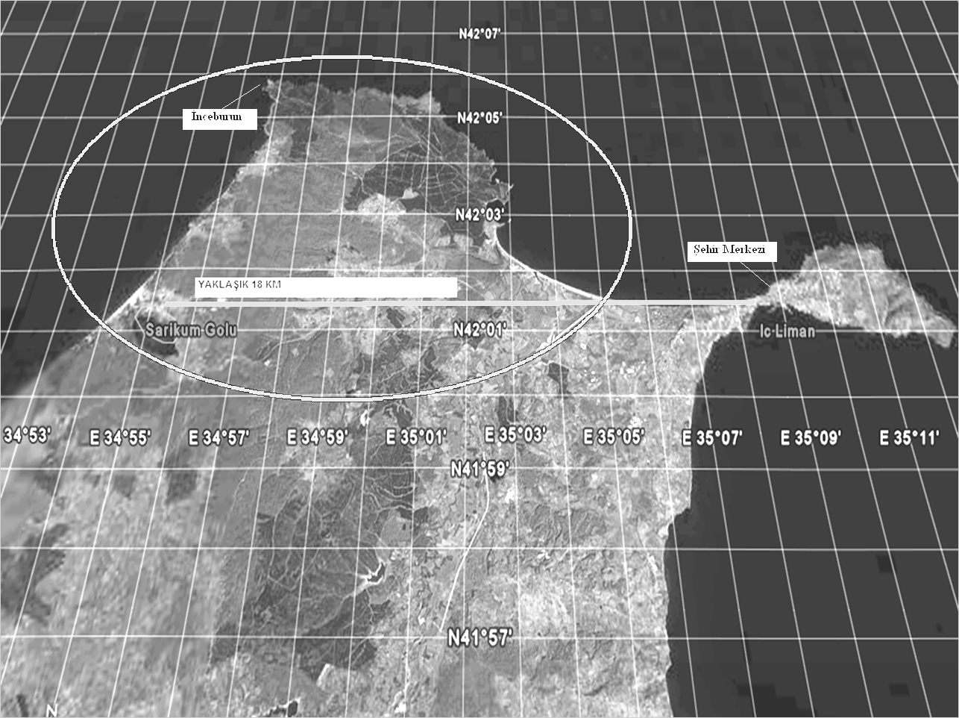
Şekil 1: Kurulması düşünülen Nükleer santralin etki alanı haritası (11)

Sinop ili ve ilçelerinde yaklaşık 5.000 kişi balıkçılık yapmakta ve bu balıkçılar denizden avladıkları balıkları satarak geçimlerini sağlamaktadırlar. Bu da Sinop ekonomisi açısından oldukça önem taşımaktadır. Sinop’ta kurulması planlanan nükleer santrale ait soğutma tesisinde deniz suyundan faydalandıktan sonra, ısınan suyun tekrar denize verileceği bilinmektedir. Denize bırakılan suyun sıcaklığı santral çevresinde yaşayan deniz canlılarının yaşamını olumsuz yönde etkileyeceği, bunun ise Sinop balıkçılığına olumsuz yönde etkide bulunacağı düşünülmektedir (12).
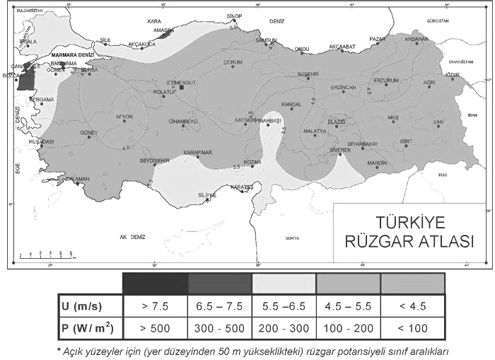
Şekil 2. Türkiye’nin rüzgar atlası (13)
Enerji ve Tabii Kaynaklar Bakanlığı tarafından yayımlanan Türkiye’nin rüzgar atlasında da görüldüğü üzere Sinop ili Türkiye’nin en çok rüzgar alan illerinden birisidir. Bu özelliğiyle Sinop ilinde elektrik üretimi açısından önceliğin, çevreye olumsuz etkisi olmayan rüzgar enerjisine verilmesi, temiz enerji üretimi açısından daha doğru olacaktır.
Bölgede yaşayan insanların, Çernobil nükleer santralinde meydana gelen patlama sonucu bölgeye vermiş olduğu zararlardan dolayı, nükleer tesislere olan hassasiyet oldukça fazladır. Bu yüzden, Sinop’a nükleer santral kurulması halinde, burada yaşayan halkın büyük bir tedirginlik yaşayacağı ortadadır. Ayrıca nükleer santralin kurulması halinde, daha önce bu bölgeye gelmekte olan yerli ve yabancı turistler bu bölgeye gelme konusunda tedirginlik göstereceklerdir. Bu ise tarihi ve doğal güzelliği ile turistleri çeken ve ekonomisinde turizmin önemli bir yer tuttuğu Sinop ilinin ekonomisine olumsuz yönde yansıyacaktır. Tüm bunlara ek olarak Çernobil patlamasının olumsuz etkilerinden yaşamlarını yitiren insanların aileleri ve bölgede yaşayan insanların bazıları bölgeden göç etmek isteyeceklerdir. Bu durum, Karadeniz bölgesinin çok fazla göç veren illeri arasında yer alan Sinop’un nüfusunun daha da azalmasına yol açacaktır. Öte yandan Nükleer santralin bulunduğu bir yöreye öğrenci, öğretim üyesi, memur, sanayi yatırımcısı gelmekte tedirginlik gösterecek, özellikle yeni kurulan Sinop üniversitesinin gelişim süreci bu durumdan ötürü olumsuz yönde etkilenecektir. Deniz kıyısında böyle bir nükleer tesisin varlığı suda radyasyon endişesi ve riski yaratacağı için, insanların denize girmesini, denizden çıkan ürünlerin (balık, salyangoz vb. deniz ürünleri) tüketilmesini etkileyecektir. Deniz ürünlerini satışı ile hayatlarını idame ettiren balıkçılar için de olumsuz bir durum gerçekleşecektir. Ayrıca herhangi bir kaza olması durumunda nükleer santralin kurulması planlanan bölgenin yerleşim merkezlerine çok yakın olmasından dolayı, santralden sızan radyasyonun etkisi insanları daha kısa sürede etkileyecektir.

- Sonuç ve Öneriler:
Nükleer santraller güvenlik ve özellikle atık sorununu çözememişlerdir. Dünyanın henüz hiçbir bölgesinde nükleer atıkların saklanması için lisanslı bir depolama alanı bulunmamaktadır. Bu atıklar milyarlarca dolarlık ek maliyet getirmesinin yanında, çevre açısından çok ciddi bir tehdit olduğu ortaya çıkmıştır.
Bu nükleer atıkların saklanacağı yerlere taşınması sırasında olabilecek trafik kazaları veya uluslararası terörizmin hedefi haline gelmesi durumunda oluşabilecek olumsuz etkiler göz ardı edilmemelidir
Nükleer enerji santrallerinin enerji kullanımı ve sürekliliği açısından önemli faydaları görülmüş fakat dünyada birçok ülkede bulunan nükleer santraller sızıntı ve infilakları sonucu çevresinde yaşayan insanlara, bitki örtüsüne, diğer canlılara kalıcı olumsuz etkiler bırakmıştır. Ülkemizde ise Sinopta kurulması düşünülen nükleer santralin yakın bölgesinde yer alan Sarıkum gölünün bahsedilen canlı varlıkları ve bitki örtüsüne zarar vereceği şüphesizdir. Böyle bir tesisin yapımı esnasında uyulması gereken kriterler arasında TAEK (Türkiye Atom Enerjisi Kurumu) tarafından da belirtildiği gibi, bölgede nesli tehlikeye düşmüş, koruma altına alınmış veya önemli sayılan biyolojik türlerin varlığına herhangi bir risk anında zarar vermeyecek bir bölgeye yapılması belirtilmiştir. Fakat Sinop’ta kurulması düşünülen nükleer santral etki halkası içerisinde bulunan Sarıkum gölünde koruma altına alınan canlıların yaşamı da tehlikeye girecektir. Bu, doğal hayatın ve canlı türlerinin azaldığı günümüzde dikkate alınması gereken önemli bir konudur.
Ülkemizde hidroelektrik santralleri için kullandığımız suyun ancak normal kapasitenin %37’sini kullanmaktayız. Bu oranı uluslar arası düzey olan %70’lere çekmek gereklidir.
Sinop ilinin rüzgar kapasitesi, Türkiye’nin Rüzgar Atlası’nda da görüldüğü üzere faydalanabilecek düzeydedir. Günümüzde bundan faydalanmak için şu ana kadar hiçbir girişim yapılmamıştır. Bölgede vakit geçirilmeden çevre dostu ve yenilenebilir enerji olan rüzgar enerjisinden faydalanılmalıdır.

Ülkemizin enerjide dışa bağımlılığının arttığı bugünlerde, nükleer enerji gibi dışa bağımlılığımızı daha da artıracak olan bir elektrik üretim yönteminden kaçınılmalı, çevreci teknolojilerle çalışan yenilenebilir enerji kaynaklarına yapılan yatırımlar daha da artırılmalıdır.

Dünyada sera gazı etkisi oluşturan etkenlerden biri olan termik santraller ve herhangi bir kaza sonucu çevresine zararlı radyasyon yayan nükleer enerji santralleri yerine, nispeten daha az zararlı sayılan hidroelektrik santralleri ve çevreci olarak bilinen yenilenebilir enerji teknolojileriyle elektrik üretim yöntemlerine öncelik verilmelidir.

KAYNAKLAR
- Goncaloğlu, B.İ., Ertürk, F. ve Ekdal, A., 2000, Termik Santrallerle Nükleer Santrallerin Çevresel Etki Değerlendirmesi Açısından Değerlendirilmesi, Çevre Koruma (9: 9-14)
- Saygın, H., Küpeli, T., Küçükşahin, A. ve Demir, A., Ocak 2007, Nükleer Enerji ve Ulusal Güvenlik, Silahlı Kuvvetler Dergisi (391: 23-35)
- Lee, T.J., Lee, K.H. ve Oh, K., 2007, Strategic environments for nuclear energy innovation in the next half century, Progress In Nuclear Energy(49: 397-408)
- Rashad, S.M. and Hammad, F.H., 2000, Nuclear power and the environment: comparative assessment of environmental and health impacts of electricity-generating systems, Applied Energy (65: 211-229)
- Nükleer Santraller, Alternatif Enerji Politikaları ve Çevre, Mayıs 2005, İSTANBUL, Birleşik Metal-İş Yayınları
- http://www.milliyet.com.tr/2007/07/18/son/sondun06.asp, Erişim tarihi: 23.08.2007
- http://www.hurriyet.com.tr/agora/article.asp?sid=8&aid=1833, Erişim tarihi: 23.08.2007
- Servay, Reymond A., 1995, Fen Ve Mühendislik İçin Fizik 1, (çev.: Çolakoğlu, K.,) Palme Yayıncılık, ANKARA.
- http://www.sinopbizim.org/kampanya/radyoaktifSinop.pps, Erişim tarihi: 23.08.2007
- Yılmaz, C., Haziran 2005, Sarıkum Gölü Ekosistemi (Sinop), İSTANBUL, Türkiye Kuvaterner Sempozyumu
- Yavuz, Y., Ağustos 2006, Sinova-Sinope-Sinop, Göksu Ofset.
- http://www.sinopnkp.org/snkp/balikcilar.htm, Erişim tarihi: 23.08.2007
- http://www.enerji.gov.tr, Erişim tarihi: 23.08.2007

